<https://www.figma.com/file/w9k39lk7OVEBiEW5QvGhD7/Styzzo?node-id=44%3A446> - макеты

1. Загрузка (Loading) – анимация

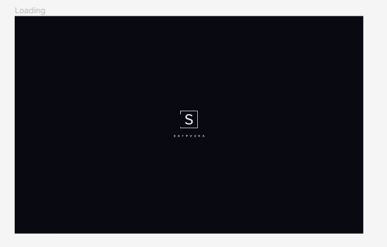

1. Меню (Menu) – анимация

1. Главная (Home 3) – 3 экрана с прокруткой

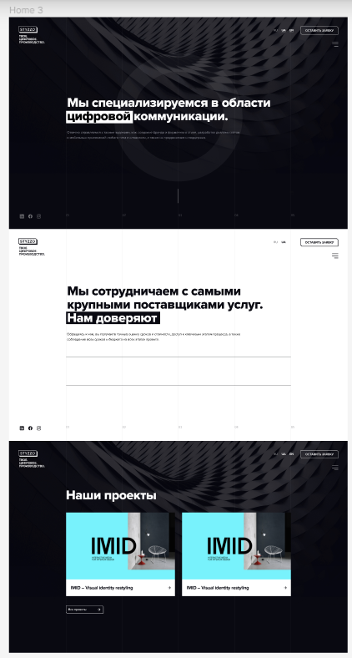

+ дополнительно футер:

1. О нас (About 3) – 2 экрана

Кнопка Услуги/проекты – переходит по ссылке на страницу услуг/проекты – с анимацией

Сотрудничество на страницу контактов

1. Услуги (Services) – с анимацией, пример - https://vintage.com.ua/services

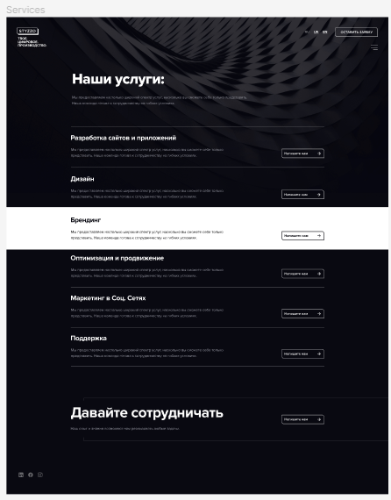

+ добавить кнопки О нас и Проекты:

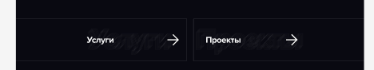

1. Проекты (Projects) – один экран с анимацией/слайдером, пример <https://vintage.com.ua/portfolio>

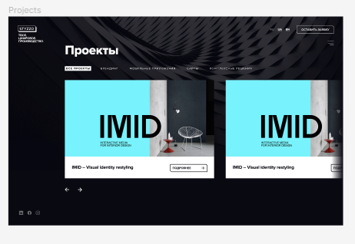

1. Контакты (Contacts) – один экран

